ΔΙΚΤΥΑ ΕΠΙΚΟΙΝΩΝΙΩΝ
Μιχάλης Παπαδόπουλλος :: 03114702

Εργαστηριακή Άσκηση #2

Ορίζουμε μια τοπολογία δικτύου με τέσσερις κόμβους:
- 1 κομβος λειτουργεί ως δρομολογητής και προωθεί τα δεδομένα που στελνουν 2 κομβοι στον τέταρτο.
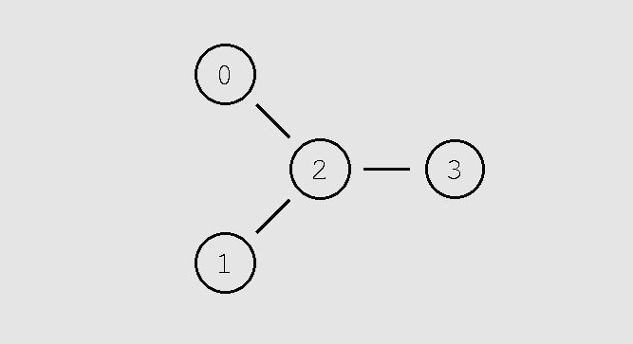

Αντιστοιχίζουμε χρώματα τις κλάσεις, ώστε να είναι πιο ευδιάκριτη η εικόνα.

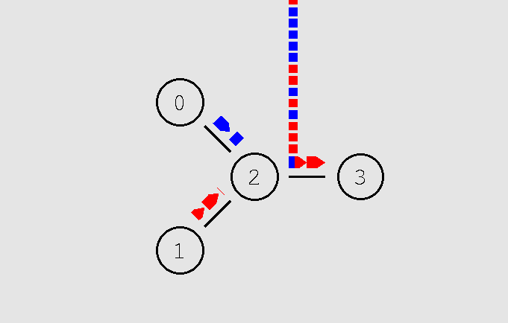

Τρέχοντας το animation βλεπουμε την κινηση των δεδομενων απο τους κόμβους n0 και n1 μέσω του κόμβου n2 στον κόμβο n3. Στα 0.4 sec αρχίζουν να αποστέλλονται πακετα απο τον κόμβο n0 διαμέσου του n2 στον κόμβο n3. Το ίδιο συμβαίνει απο τον κόμβο n1 στα 0.8 sec. Στα 7.5 και 7.0 sec αντίστοιχα διακόπτεται η αποστολή δεδομένων απο τις δύο ζεύξεις αντίστοιχα.

Ρυθμός μετάδοσής:
Ζεύξη n0 – n2: 1500*8/0.005 = 2400000 = 2.4 Mbps
Ζεύξη n1 – n2: 1500*8/0.0045 = 2.67 Mbps
Βλέπουμε ότι η ζεύξη n2 – n3 δέχεται το άθροισμα των πακέτων απο τις άλλες δύο ζεύξεις. Συνεπως θα υπάρχει απώλεια πακέτων λόγω του μεγέθους ζεύξης της γραμμής που είναι 3 Mbps.

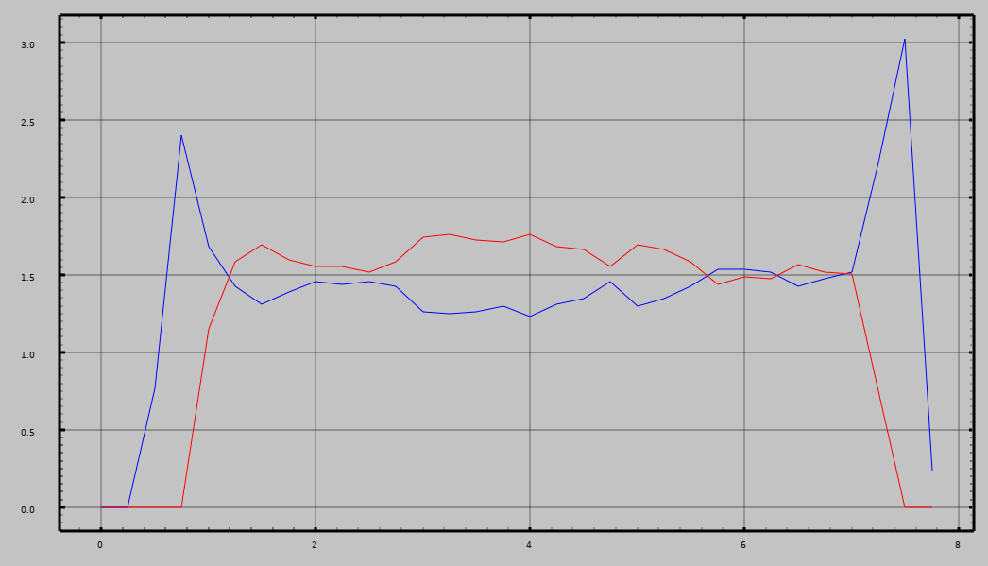
DropTail

Για να βελτιώσουμε την ουρά αναμονής, κάνοντάς την πιο “δίκαιη”, χρησιμοποιηούμε μια ουρά SFQ (Stochastic Fair Queuing) για τη ζεύξη από “n2” προς “n3”.
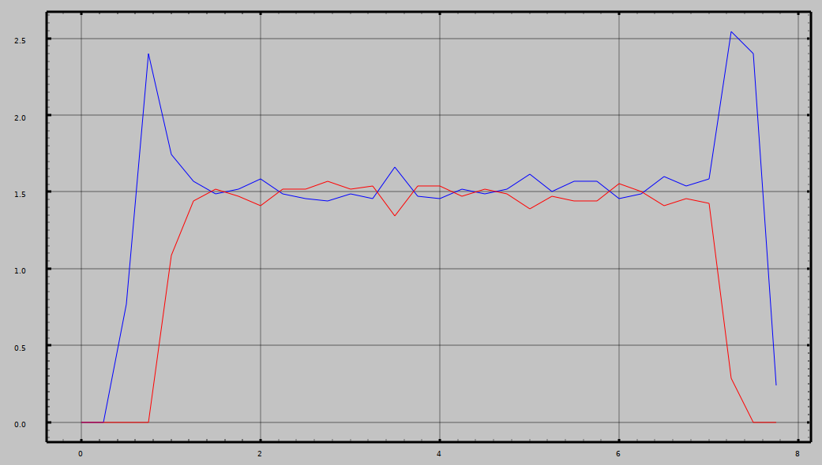
SFQ

Παρατηρούμε ότι η ουρά SFQ είναι πιο “δίκαιη” αφού χρησιμοποιεί στοχαστική μεταβλητή για ισορροπημένο μοιρασμα απωλειών στα πακέτα μεταξύ της ζεύξης n0 – n1.

1.6 Ερωτήσεις:
- Ποια είναι η μέγιστη τιμή του ρυθμού μεταφοράς των δεδομένων για τις δυο ροές, όπως προκύπτει από τις γραφικές παραστάσεις του Xgraph (για ουρά DropTail και ουρά SFQ);

Droptail:
max_blue = 2.4 Mbps
max_red = 3.024 Mbps

SFQ:
max_blue = 2.4 Mbps
max_red = 2.768 Mbps

- Ποια είναι η ελάχιστη τιμή του ρυθμού μεταφοράς των δεδομένων για τις δυο ροές, στο διάστημα που αποστέλλουν δεδομένα και οι δύο πηγές, για κάθε τύπο ουράς;

Droptail:
min_blue = 1.232 Mbps
min_red = 1.15 Mbps

SFQ:
min_blue = 1.44 Mbps
min_red = 1.344 Mbps

- Ποιο είναι το μέγιστο ποσοστό των πακέτων που χάνονται από την μπλε και κόκκινη ροή για τους δύο τύπους ουρών; Ποιες είναι οι μέγιστες απώλειες κάθε ροής σε bit/sec;
Droptail:
(2.4 – 1.232) / 3 = 0.39 => Μπλέ ροή: 39% απώλειες

(3.024 – 1.15) / 3 = 0.62 => Κόκκινη ροή: 62% απώλειες

SFQ:
(2.4 – 1.44) / 3 = 0.32 => Μπλέ ροή: 32% απώλειες

(2.768 – 1.344) / 3 = 0.47 => Κόκκινη ροή: 47% απώλειες

- Παρατηρώντας το animation, εκτιμήστε το ποσοστό των πακέτων που χάνονται από την μπλε και από την κόκκινη ροή, όταν χρησιμοποιείται η ουρά SFQ;
Παρατηρώντας το animation, με ουρά SFQ παρατηρούμε ότι οι απώλειες πακέτων μεταξύ των ζεύξεων 0 – 2 και 1 – 2 είναι περίπου ίσες με την 2η ζεύξη να χάνει περισσότερα πακέτα. Εκτίμούμε 25-30% απώλειας για την μπλέ ροή και 35-40% για την κοκκινη ροή.

- Είναι τα ποσοστά αυτά αναμενόμενα, αν λάβουμε υπόψη τον ρυθμό μετάδοσης κάθε πηγής, τη χωρητικότητα των ζεύξεων και τον τύπο ουράς;
Τα ποσοστά αυτά είναι αναμενόμενα. Αφού η χωρητικότητα της ζεύξης 2 – 3 είναι 3Mbps (δηλαδή περιπου 1.5 Mbps για κάθε ζεύξη απο τις 0 – 2 και 1 – 2) με ρυθμό μετάδοσης 2.4 Μbps για τη ζεύξη 0 – 2 και 2.67 Μbps για τη ζεύξη 1 – 2.

- Στις γραφικές παραστάσεις του Xgraph υπάρχουν διαστήματα με μηδενικό ρυθμό μετάδοσης και διαστήματα που η μια ροή από μόνη της ξεπερνά τον καθορισμένο ρυθμό μετάδοσης της αντίστοιχης πηγής στη ζεύξη 2-3. Πώς ερμηνεύετε αυτή τη συμπεριφορά για κάθε τύπο ουράς;
Στα μηδενικά διαστήματα, η κάθε πηγή σταματά να στέλνει πακέτα. Όταν η ζεύξη 2 – 3 είναι υλοποιημένη με ουρά DropTail, παρατηρούμε ότι όταν η πηγή n1 σταματάει να στέλνει πακέτα, στη ζεύξη 2 – 3 ο ρυθμος μετάδοσής αυξάνεται στα 3 Mbps ενώ η πηγή στέλνει με 2.4 Mbps. Αυτό συμβαίνει λόγω των πακέτων που συσσωρεύτηκαν απο πρίν στο κομβο n2.
Περίπου το ίδιο συμβαίνει και στην περίπτωση που η ζεύξη 2 – 3 υλοποιείται με ουρά SFQ με μικρότερες διακυμάνσεις αφού τα πακέτα που συσσωρεύτηκαν είναι περίπου τα ίδια απο κάθε πηγή σε αντίθεση με τη DropTail που έχουμε άνιση κατανομή πακέτων απο κάθε πηγή – επειδή είναι υλοποιημένη ως FIFO.

Η τοπολογία που φτιάξαμε φαίνεται στην ακόλουθη φωτογραφία με χρήση του nam.
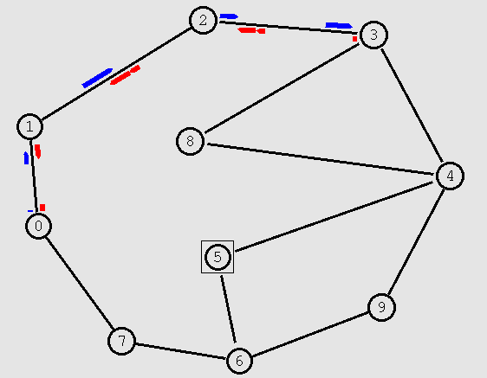

- Ποια διαδρομή ακολουθούν τα πακέτα;
Ο κόμβος n0 στέλνει στον κόμβο n3 (μπλέ πακέτα) αρχίζοντας απο τα 0.4 sec και σταματάει στα 4.8 sec.

Ο κόμβος n3 στέλνει στον κόμβο n0 (κόκκινα πακέτα) αρχίζοντας απο τα 1.0 sec και σταματάει στα 4.5 sec.

- Ελέγξτε αν η ροή των πακέτων και από τις δυο πλευρές ακολουθεί τη διαδρομή με τα λιγότερα βήματα
Η συγκεκριμένη διαδρομή κοστίζει [0 – 1] + [1 – 2] + [2 – 3] = 30 + 30 + 30 = 90 msec και είναι η πιο σύντομη διαδρομή.

- Υπάρχει συντομότερη διαδρομή από αυτήν που ακολουθούν, όσον αφορά τη συνολική καθυστέρηση κάθε ροής;
Όχι. Η διαδρομή που περιγράφεται στην προηγούμενη ερώτηση είναι η συντομότερη.

- Ποιος είναι ο ρόλος των εντολών $udp0 set packetSize_ 1500 και $udp3 set packetSize_ 1500; Τι παρατηρείτε στις ροές των πακέτων αν αφαιρεθούν οι γραμμές αυτές από τον κώδικα της προσομοίωσης;
Δημιουργεί ένα generator πακέτων UDP με μέγεθος 1500 bytes. Παρατηρούμε ότι στέλνονται πακέτα με μέγεθος του default value (1000 bytes) ενώ στη ζεύξη ταξιδεύουν πακέτα των 1500 bytes λόγω των CBR traffic generator.

3. Δυναμική δρομολόγηση - Διακοπή ζευξης
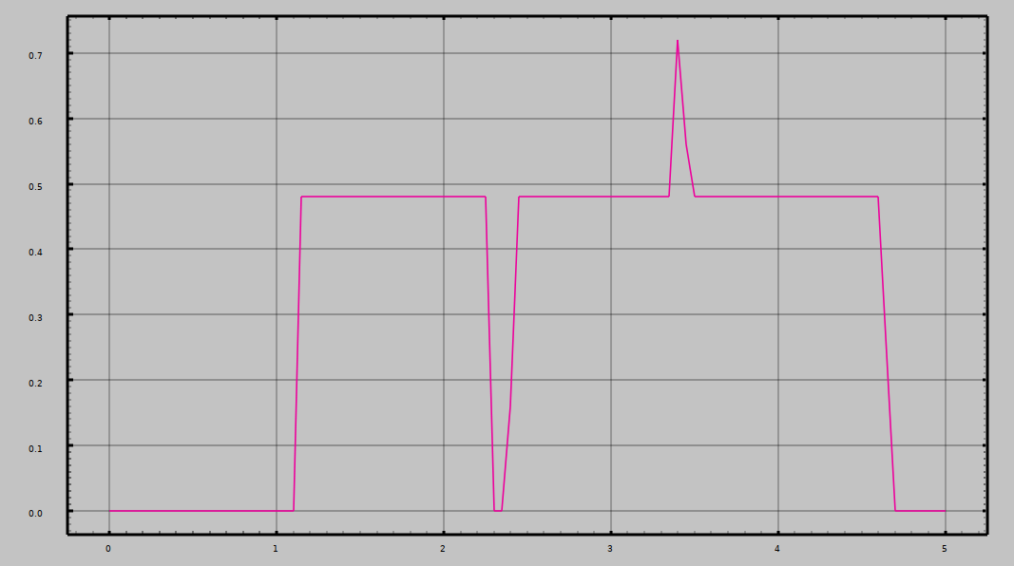
Παρατηρούμε ότι στα 2.2 sec που διακόπτεται η ζεύξη ο ρυθμός μετάδοσής αρχίζει να μειώνεται μέχρι να ενημερωθεί ο κόμβος για την αλλαγή της διαδρομής. Επίσης στα 3.3 sec παρατηρείται αύξηση του ρυθμού μετάδοσής, αφού η ζεύξη είναι και πάλι ενεργή στέλνονται πακέτα για την ενημέρωση της διαδρομής που ενεργοποιείται.

- Εξηγήστε γιατί, με τη στατική δρομολόγηση, οι κόμβοι εξακολουθούν να στέλνουν πακέτα και μετά τη διακοπή της ζεύξης.
Η στατική δρομολόγηση στο NS2 είναι η default επιλογή. Χρησιμοποιεί αλγόριθμο Dijkstra (all-pair SPF) για τον υπολογισμό της συντομότερης διαδρομής και τρέχει στην αρχή του animation. Αυτό συμβαίνει επειδή δεν έχουν αποσταλεί πακέτα για την ενημέρωση των αλλαγων του δικτύου. Έτσι ο κόμβος n0 συνεχίζει να στέλνει πακέτα στον κόμβο n2.

- Τα πακέτα που χάθηκαν, θα ξαναμεταδοθούν από τους αντίστοιχους κόμβους, όταν επανέλθει η σύνδεση;
Όχι, εφ’ όσον η σύνδεση είναι UDP.

- Τι παρατηρείτε όταν γίνεται διακοπή ζεύξης και έχουμε δυναμική δρομολόγηση; Περιγράψτε με απλά λόγια τη διαδικασία που λαμβάνει χώρα στο animation. Συμπίπτει η αρχική με τη μόνιμη διαδρομή δρομολόγησης για τις δύο ροές κατά τη διάρκεια της διακοπής;
Στη δυναμική δρομολογηση, όταν διακοπεί η ζεύξη ενημερώνεται το δικτυο, έτσι ώστε να προτιμηθεί άλλη διαδρομή.

- Με βάση το animation, προσδιορίστε για κάθε ροή τη χρονική στιγμή όπου παρατηρείται η μόνιμη διαδρομή δρομολόγησης κατά τη διάρκεια διακοπής.
Στα 2.25 sec, διακόπτεται η σύνδεση μεταξύ των κόμβων n1 – n2. Στα 3.55 sec, η σύνδεση μεταξύ n1 – n2 γίνεται ενεργή

- Για ποιο λόγο τα πακέτα ακολουθούν τις συγκεκριμένες διαδρομές αφότου πέσει η σύνδεση, στην αρχική και τη μόνιμη κατάσταση;
Tα πακέτα ακολουθούν τη συντομότερη διαδρομή βημάτων. Αρχικά ακολουθούν τη διαδρομή n0 → n1 → n2 → n3 και αντίστροφα ενώ όταν διακοπεί η ζεύξη n1 – n2, ακολουθούν μια νέα διαδρομή την n0 → n7 → n6 → n9 → n4 → n3 που επιλέχθηκε με αλγόριθμους συντομότερης διαδρομής.

- Θα μπορούσαν να δρομολογηθούν από άλλους κόμβους;
Υπάρχει μια διαδρομή που είναι πιο σύντομη από θέμα χρόνου (delay) από αυτή που ακολουθούν τώρα όμως χρειάζεται περισσότερα βήματα. Θα μπορούσαν να δρομολογηθούν απο τη διαδρομή n0 → n7 → n6 → n9 → n4 → n8 → n3.

- Ποιος από όλους τους κόμβους καθορίζει από ποια διαδρομή θα προωθηθούν κάθε φορά τα πακέτα;
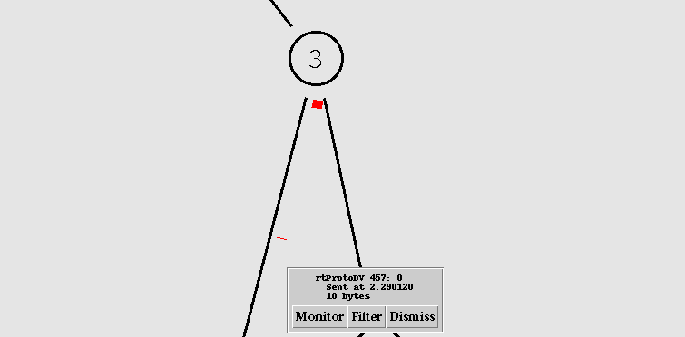
Όπως βλέπουμε και στην προσομοίωση, ο κόμβος n3 στέλνει πακέτα rtProtoDV για την ενημέρωση της καινούριας διαδρομής – οποτε είναι και ο κόμβος που καθορίζει τη διαδρομή που θα ακολουθήσουν τα πακέτα.
4.1 Ερωτήσεις:

- Ποιες διαδρομές ακολουθούν τα πακέτα πριν, κατά τη διάρκεια και μετά την πτώση της σύνδεσης για τις δύο ροές;
Η διαδρομή που ακολουθούν τα πακέτα πριν την και μετρά την πτώσης της ζεύξης είναι n0 → n1 → n2 → n3 ενώ η διαδρομή που ακολουθούν κατά την διάρκεια της πτώσης είναι n0 → n7 → n6 → n9 → n4 → n8 → n3

- Για ποιον λόγο τα πακέτα ακολουθούν τις συγκεκριμένες διαδρομές;
Τα πακέτα ακολουθούν τις διαδρομές με ελάχιστο συνολικό κόστος.

- Θα μπορούσαν να δρομολογηθούν από άλλους κόμβους;
Θα μπορούσαν αλλά το κόστος θα είναι περισσότερο και δεν συμφέρει.

- Μετά την αποκατάσταση της ζεύξης μεταξύ των κόμβων “1” και “2”, προσδιορίστε με βάση το animation τη χρονική στιγμή όπου παρατηρείται η μόνιμη διαδρομή δρομολόγησης για κάθε ροή.
Όπως φαίνεται στο animation τη χρονική στιγμή 3.45 sec και για τις 2 ροές.

- Ποιος είναι ο ρόλος της εντολής Agent/rtProto/Direct set preference_ 200; Τι παρατηρείτε στη δρομολόγηση των πακέτων αν αφαιρεθεί η εντολή αυτή από τον κώδικα της προσομοίωσης; Αιτιολογείστε γιατί συμβαίνει αυτό.

5.1 Ερωτήσεις:

- Ποιος είναι ο μέγιστος ρυθμός μετάδοσης που επιτυγχάνεται για τις δύο περιπτώσεις κίνησης, βάσει των γραφικών παραστάσεων που σχεδιάσατε;
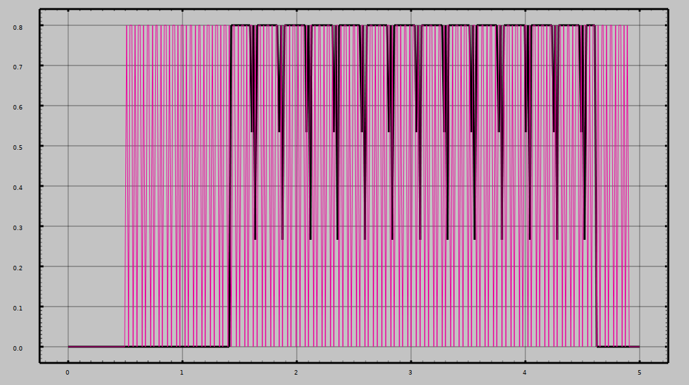
Ο μέγιστος ρυθμός μετάδοσής είναι 0.8 Μbps και φαίνεται πιο κάτω.

- Αιτιολογείστε τις μέγιστες τιμές που προσδιορίσατε παραπάνω, χρησιμοποιώντας τις παραμέτρους που θέσατε για τη διαμόρφωση των δύο πηγών κίνησης (CBR και Exponential).

